II. Valeurs, symboles et principes de la République française.

- En quoi les valeurs, les principes et les symboles de notre République fondent-ils notre vie de citoyen ?

A. Les valeurs de la République

Valeur : idéal, objectif commun, qu’une nation se donne à atteindre.

Doc. 1 – Les valeurs de la République française.
Consignes : reliez chaque valeur de la République française à sa définition :
Liberté ● ● Toutes les personnes doivent être traitées de la même façon (sans discrimination)
Egalité ● ● Pouvoir faire tout ce qui ne nuit pas à autrui dans le respect de la loi
Fraternité ● ● Expression de la solidarité

B. Les symboles de la république

Symbole : représentation (animal, objet, personnage…)

Consigne : regardez la vidéo de 0’55 à 2’55 (disponible sur le site ou en recopiant l’url suivant : https://youtu.be/TCeKBklkSek) et complétez le tableau. Il n’y a rien à noter dans les cases avec une croix.

Symbole | Nom | Date d’apparition | Signification | Où puis-je le rencontrer ?
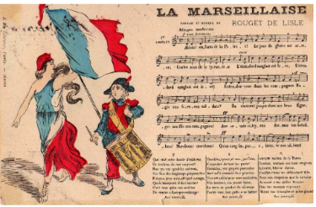 |  |  | X
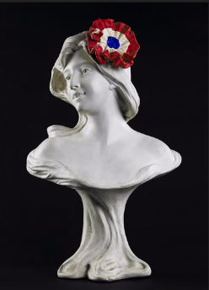 |  | Révolution française
 |  | X | Liberté, égalité, fraternité : symbolise les valeurs française
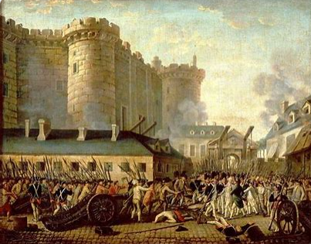 | Fête nationale | X |  | X
 | Sceau | X | Femme qui symbolise la liberté
 |  | Antiquité

C. Les principes de la République

Principes : fonctionnement commun qui permet à une nation de vivre ensemble et d’appliquer ses valeurs

Chapitre 2

Dossier EMC
Doc. 1 – Constitution¹ de la Ve République, 4 octobre 1954

« Article 1er. La France est une République indivisible, laïque, démocratique et sociale. Elle assure l’égalité devant la loi de tous les citoyens sans distinction d’origine, de race ou de religion. Elle respecte toutes les croyances. […] »
Constitution de la Ve République, 1954
¹ Texte de lois qui définit les institutions d’un pays et organise les rapports en elles.

Doc. 2 – Explication des principes de la République française.

- « La France est une République » : aucune partie du peuple, ni aucun individu, ne peut s'attribuer l'exercice de la souveraineté² nationale. Seul le peuple exerce cette souveraineté en élisant des représentants (ex : les députés) ou en votant par référendum³.
- « République indivisible » : l'unité et l'indivisibilité garantissent une application uniforme du droit sur l'ensemble du territoire national.
- « République […] laïque » : le caractère laïque de la République découle à la fois du principe de la liberté de croyance et du principe d'égalité des citoyens devant la loi et implique la séparation des Églises et de l'État. Aucune religion n'a ainsi de statut privilégié au sein de la République et chaque individu se voit garantir la liberté de ses opinions et de sa foi.
- « République démocratique » : le caractère démocratique de la République implique le respect des libertés fondamentales et la désignation des différents pouvoirs au suffrage universel (ouvert à tous les citoyens majeurs), égal (chaque électeur dispose d'une voix) et secret (chacun vote librement à l'abri de toute pression).
- «République sociale » : le caractère social de la République résulte de l'affirmation du principe d'égalité. Il s'agit de contribuer à la cohésion sociale⁴ et de favoriser l'amélioration de la condition des plus démunis.
D’après, www.vie-publique.fr

² Souveraineté : pouvoir
³ Référendum : question posée par le Président de la République aux électeurs à laquelle ils répondent par oui ou par non
⁴ Cohésion sociale : capacité d’une nation à assurer le bien-être de tous ses citoyens en réduisant les inégalités

Doc. 3 - Les nouveaux principes de la République française

Les révisions récentes de la Constitution ont introduit de nouveaux principes :
- La révision constitutionnelle du 28 mars 2003 a établi le principe de l’organisation décentralisée de la République, c’est-à-dire que l’Etat délègue des compétences aux collectivités territoriales (les régions, les départements et les communes).
- La révision constitutionnelle du 1er mars 2005 a proclamé l’attachement du peuple français « aux droits et devoirs définis dans la Charte de l’environnement », dont notamment le développement durable¹ et le principe de précaution² ;
- la loi constitutionnelle du 23 juillet 2008 a complété les dispositions en faveur de l’égal accès des femmes et des hommes aux mandats électoraux³ et fonctions électives en les étendant aux "responsabilités professionnelles et sociales" (article 1 de la Constitution).
D’après, www.vie-publique.fr
¹ Développement qui permet aux générations actuelles de répondre à leurs besoins sans compromettre ceux des générations futures.
² Mettre en place des mesures pour prévenir des risques, notamment dans les domaines de l’environnement et de la santé
³ Fonction politique comme député ou maire

Principes  La République est … | Texte de loi dont le principe est extrait | Signification | Exemple d’application de ce principe  (citation du document 2) | Valeur à laquelle se réfère ce principe
DOCUMENTS 1 ET 2
 |  | La République est la même sur tout le territoire | « Application uniforme du droit sur l'ensemble du territoire national »
 |  | Séparation de l’Eglise et de l’Etat
 |  | Respect des libertés fondamentales et élection des représentants
 |  | Cohésion sociale
DOCUMENT 3
Valeurs  La République est… | Texte de loi dont le principe est extrait | Signification (citation de l’extrait) |  | Valeur à laquelle se réfère ce principe
 | Révision constitutionnelle du 28 mars 2003
 | La révision constitutionnelle du 1er mars 2005
Paritaire (qui respecte la parité) | la loi constitutionnelle du 23 juillet 2008

